# Informações do estudo

Referência: Lalwani

Grandeza: Força

Tipo: Fx

Material: MDN250

Ferramenta: TNMA160408S01525

Número de experimentos: 20

Observações:  
Tool holder: MTJNR 2525M16  
Lathe Machine: HMT NH22  
Piezoelectric dynamometer: 9257B

# Unidades

Velocidade: m/min

Avanço: mm/rev

Profundidade de corte: mm

Força: N

# Dados de teste

|  |  |  |  |
| --- | --- | --- | --- |
| Força | n | f | a |
| 47.68 | 55.0 | 0.12 | 0.2 |
| 15.9 | 93.0 | 0.04 | 0.1 |
| 51.87 | 93.0 | 0.12 | 0.2 |
| 25.85 | 74.0 | 0.08 | 0.15 |

# Dados de treino

|  |  |  |  |
| --- | --- | --- | --- |
| Força | n | f | a |
| 32.42 | 74.0 | 0.08 | 0.15 |
| 47.53 | 93.0 | 0.12 | 0.2 |
| 24.06 | 55.0 | 0.12 | 0.1 |
| 40.43 | 93.0 | 0.04 | 0.2 |
| 20.37 | 93.0 | 0.12 | 0.1 |
| 17.93 | 55.0 | 0.04 | 0.1 |
| 23.27 | 93.0 | 0.12 | 0.1 |
| 42.2 | 55.0 | 0.04 | 0.2 |
| 29.93 | 74.0 | 0.08 | 0.15 |
| 24.4 | 55.0 | 0.12 | 0.1 |
| 45.08 | 55.0 | 0.12 | 0.2 |
| 35.2 | 74.0 | 0.08 | 0.15 |
| 18.92 | 55.0 | 0.04 | 0.1 |
| 15.34 | 93.0 | 0.04 | 0.1 |
| 43.01 | 93.0 | 0.04 | 0.2 |
| 37.4 | 55.0 | 0.04 | 0.2 |

# RN

Número de neurônios: 23

Taxa de aprendizado: 1.000000e-02

Número de épocas: 472

2° camada: False

Função de ativação: relu

# Erros

**Dados de teste**

* Erro relativo médio: 10.79
* Coeficiente de correlação: 0.97
* Coeficiente de determinação: 0.93
* MSE: 17.6
* RMSE: 4.2

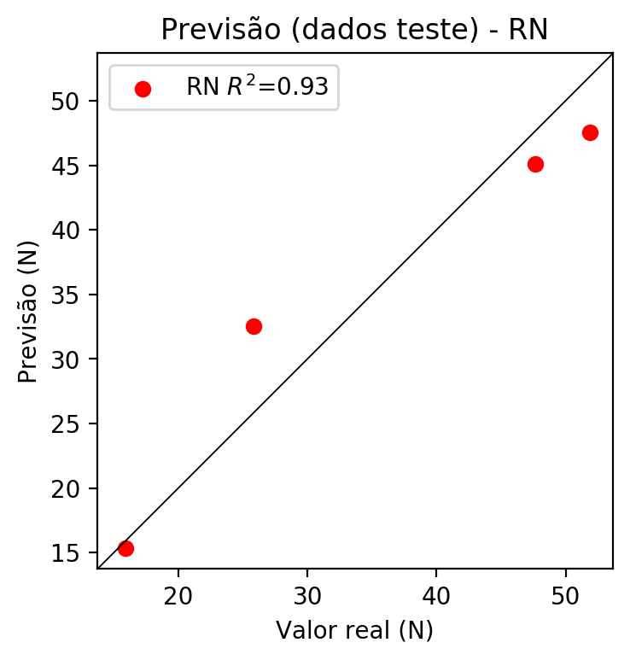

**Dados de treino**

* Erro relativo médio: 3.44
* Coeficiente de correlação: 0.99
* Coeficiente de determinação: 0.98
* MSE: 2.09
* RMSE: 1.45

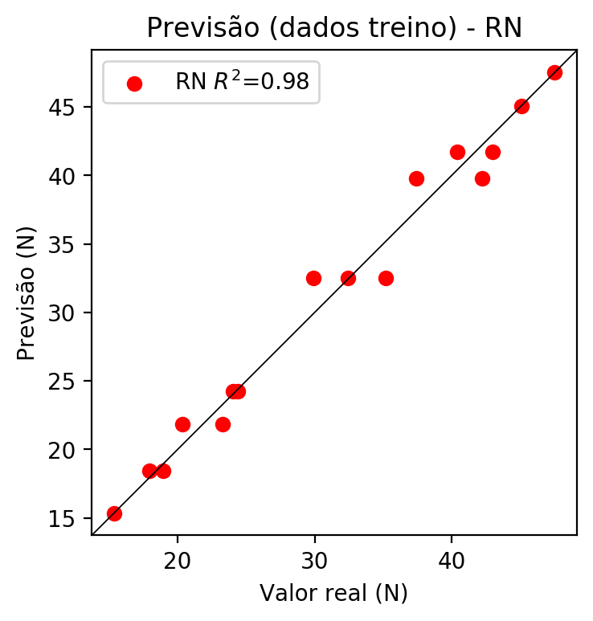

# Pesos

Pesos - camada oculta 1

[[ 0.12553227 -0.04994598 -0.11052382 -0.19710723 0.05976003 -0.06925249  
 -0.06606241 -0.02814264 0.06078925 -0.09309767 -0.28153008 0.1457427  
 -0.00573145 0.22944179 -0.01931867 0.06100927 -0.04834542 0.07130208  
 -0.16906795 0.18526103 0.22243305 0.14868239 0.17611651]  
 [ 0.03595313 -0.21685083 -0.276245 0.51395357 0.1444881 0.32938403  
 -0.0042331 -0.36053634 -0.40995908 -0.35999846 -0.18522164 -0.06377202  
 -0.45362568 0.322153 0.30079874 -0.23951085 -0.26173332 0.31368786  
 0.34845257 0.24502374 0.22754942 0.16942368 0.11499464]  
 [ 0.20011203 -0.14457133 0.18509367 0.6974882 0.52174675 0.11521336  
 0.04508614 -0.05265293 -0.4160198 0.3339825 -0.15318349 0.23050092  
 -0.25670472 -0.6599983 0.18057252 -0.6268897 -0.22816814 -0.08623219  
 0.22656146 -0.22076066 0.09656588 0.36930856 -0.64319134]]

Bias - camada oculta

[-0.1913956 -0.16349958 -0.20485567 0.21502197 0.1598059 -0.19966194  
 -0.34441113 0.07991325 -0.13408223 0.1508607 -0.17857122 -0.16735615  
 -0.17507078 0.22758254 -0.21620063 0.11024266 -0.16981466 -0.02845906  
 -0.24936628 -0.20961748 -0.18155989 -0.02397591 0.22391431]

Pesos - camada saída

[[ 0.16887619 -0.08327599 -0.14241067 0.29548526 0.5160652 0.01066721  
 0.08956838 -0.11819202 -0.3454781 0.31512073 -0.29792503 0.22234464  
 -0.0525583 -0.28346604 0.00714405 -0.4369272 -0.08571102 0.09943558  
 -0.18411541 0.21852715 0.23852062 0.32234344 -0.33067855]]

# Iterações

|  |  |  |  |  |  |  |
| --- | --- | --- | --- | --- | --- | --- |
| Média | Desvio | n | ln | 2° camada | Função | Épocas |
| -0.093 | 0.0587 | 10 | 0.1 | False | relu | 38 |
| -0.1439 | 0.0808 | 17 | 0.1 | True | relu | 716 |
| -0.0569 | 0.0307 | 7 | 0.01 | True | tanh | 130 |
| -0.1365 | 0.0685 | 19 | 0.001 | False | tanh | 282 |
| -0.1097 | 0.0836 | 29 | 0.001 | False | relu | 469 |
| -0.0571 | 0.0392 | 88 | 0.1 | False | tanh | 926 |
| -0.1558 | 0.1053 | 95 | 0.0001 | True | relu | 984 |
| -0.0632 | 0.0456 | 10 | 0.01 | True | tanh | 865 |
| -0.5109 | 0.1966 | 58 | 0.001 | True | relu | 8 |
| -0.0789 | 0.0573 | 9 | 0.01 | False | tanh | 514 |
| -0.1783 | 0.108 | 73 | 0.0001 | True | relu | 729 |
| -0.2059 | 0.1367 | 22 | 0.001 | True | relu | 543 |
| -0.0677 | 0.0281 | 25 | 0.1 | True | relu | 562 |
| -0.0835 | 0.0362 | 53 | 0.001 | False | relu | 498 |
| -0.1216 | 0.0534 | 83 | 0.01 | True | relu | 337 |
| -0.0671 | 0.0494 | 99 | 0.01 | False | tanh | 16 |
| -0.0508 | 0.0291 | 23 | 0.01 | False | relu | 472 |
| -0.1363 | 0.057 | 24 | 0.001 | True | relu | 778 |
| -0.0543 | 0.0319 | 58 | 0.01 | True | tanh | 382 |
| -0.1118 | 0.1099 | 35 | 0.1 | False | tanh | 596 |

# RL

# Coeficientes

[ 0. -0.01532394 0.21887419 0.90545101]

# Erros

**Dados de teste**

* Erro relativo médio: 11.28
* Coeficiente de correlação: 0.97
* Coeficiente de determinação: 0.95
* MSE: 17.86
* RMSE: 4.23

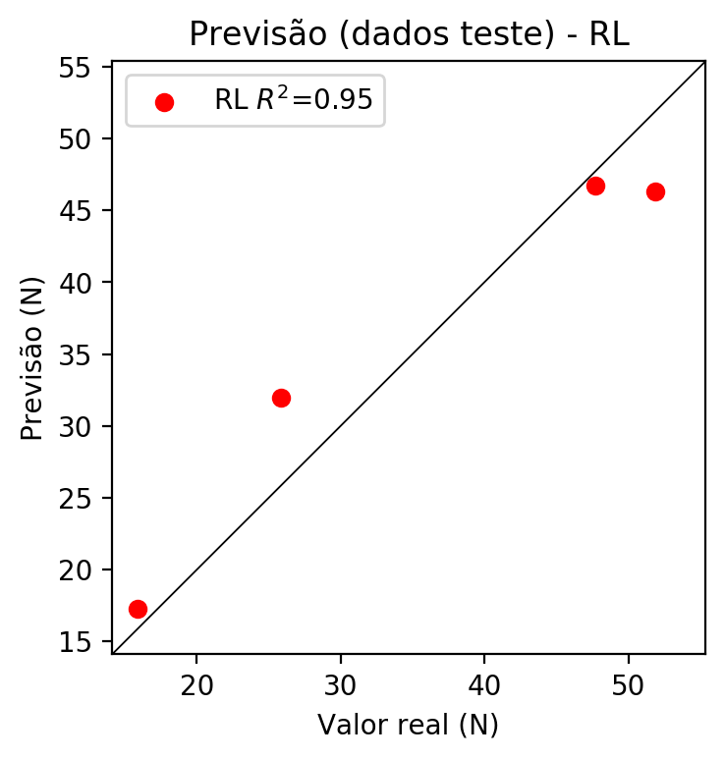

**Dados de treino**

* Erro relativo médio: 5.26
* Coeficiente de correlação: 0.98
* Coeficiente de determinação: 0.97
* MSE: 3.3
* RMSE: 1.82

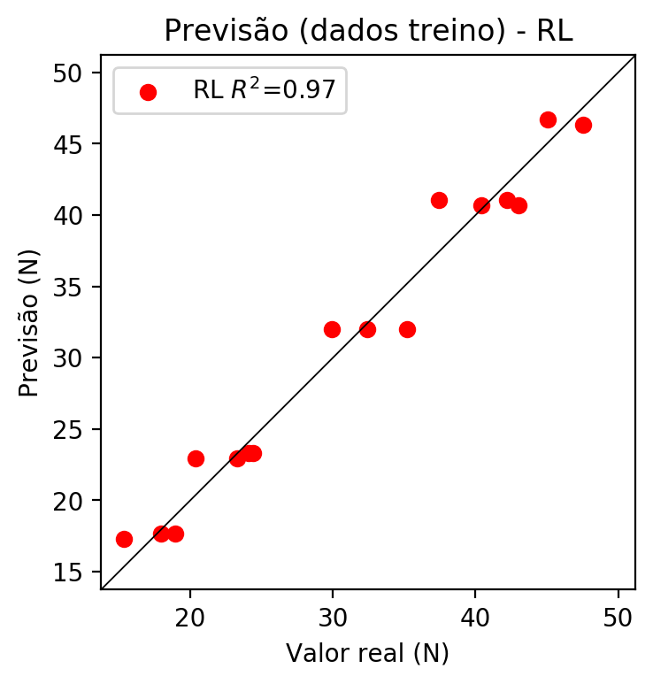

# RP2

# Coeficientes

[ 0. -0.01050533 0.2261021 0.91267892 -0.01828132 0.01081915  
 0.08773203 -0.01828132 -0.01049619 -0.01828132]

# Erros

**Dados de teste**

* Erro relativo médio: 10.74
* Coeficiente de correlação: 0.97
* Coeficiente de determinação: 0.93
* MSE: 17.57
* RMSE: 4.19

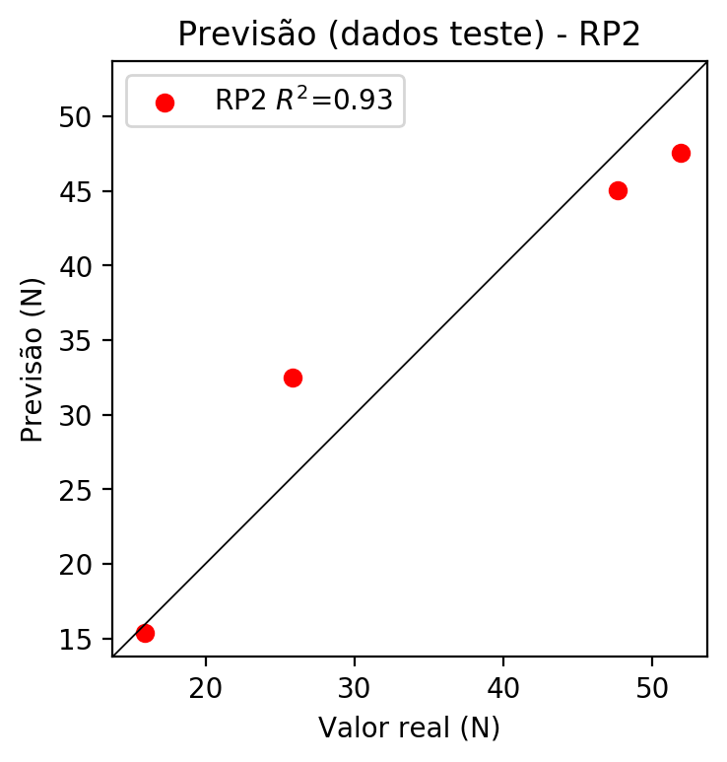

**Dados de treino**

* Erro relativo médio: 3.46
* Coeficiente de correlação: 0.99
* Coeficiente de determinação: 0.98
* MSE: 2.09
* RMSE: 1.45

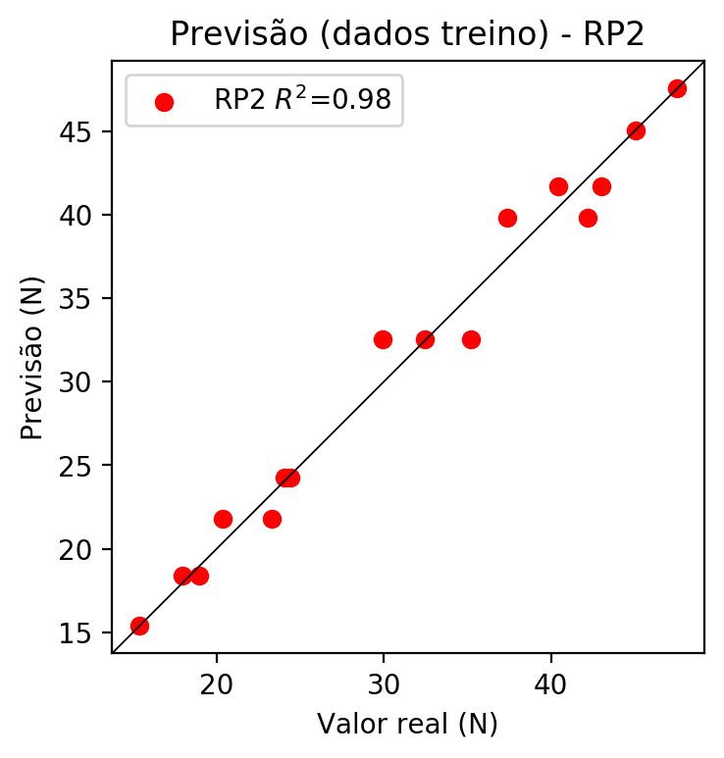

# RP3

# Coeficientes

[ 2.77555756e-17 -2.08166033e-03 4.32522757e-02 1.74517150e-01  
 -1.83203426e-02 1.07020800e-02 8.76149537e-02 -1.83203426e-02  
 -1.06132661e-02 -1.83203426e-02 -2.47197164e-03 5.13620774e-02  
 2.07239116e-01 -2.47197164e-03 -1.18176831e-03 -2.47197164e-03  
 5.13620774e-02 2.07239116e-01 5.13620774e-02 2.07239116e-01]

# Erros

**Dados de teste**

* Erro relativo médio: 10.79
* Coeficiente de correlação: 0.97
* Coeficiente de determinação: 0.93
* MSE: 17.6
* RMSE: 4.2

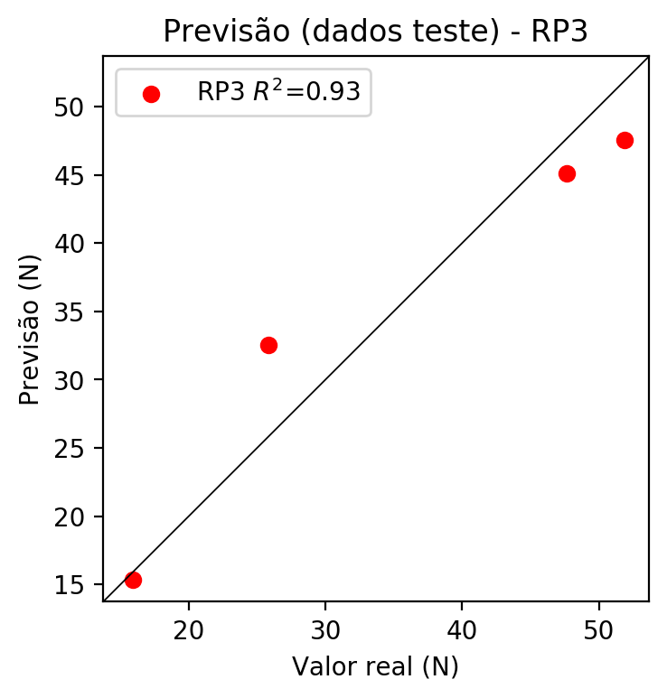

**Dados de treino**

* Erro relativo médio: 3.44
* Coeficiente de correlação: 0.99
* Coeficiente de determinação: 0.98
* MSE: 2.09
* RMSE: 1.45

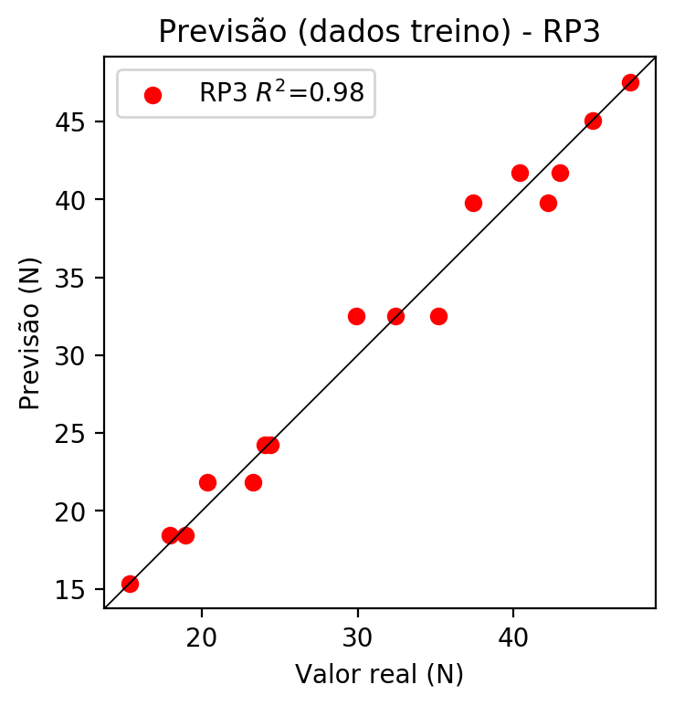

# RP4

# Coeficientes

[-1.38777878e-17 -2.08166033e-03 4.32522757e-02 1.74517150e-01  
 -4.79550889e-03 2.04610342e-03 1.67508799e-02 -4.79550889e-03  
 -2.02912331e-03 -4.79550889e-03 -2.47197164e-03 5.13620774e-02  
 2.07239116e-01 -2.47197164e-03 -1.18176831e-03 -2.47197164e-03  
 5.13620774e-02 2.07239116e-01 5.13620774e-02 2.07239116e-01  
 -5.69466681e-03 2.42974781e-03 1.98916698e-02 -5.69466681e-03  
 -2.40958393e-03 -5.69466681e-03 2.42974781e-03 1.98916698e-02  
 2.42974781e-03 1.98916698e-02 -5.69466681e-03 -2.40958393e-03  
 -5.69466681e-03 -2.40958393e-03 -5.69466681e-03]

# Erros

**Dados de teste**

* Erro relativo médio: 10.79
* Coeficiente de correlação: 0.97
* Coeficiente de determinação: 0.93
* MSE: 17.6
* RMSE: 4.2

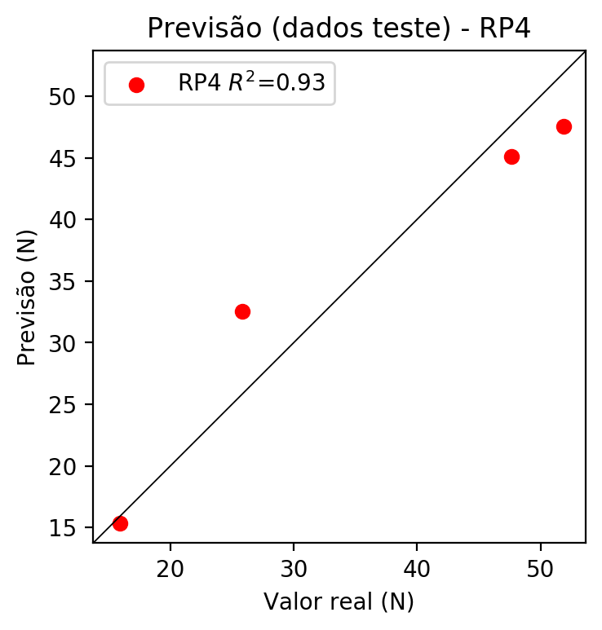

**Dados de treino**

* Erro relativo médio: 3.44
* Coeficiente de correlação: 0.99
* Coeficiente de determinação: 0.98
* MSE: 2.09
* RMSE: 1.45

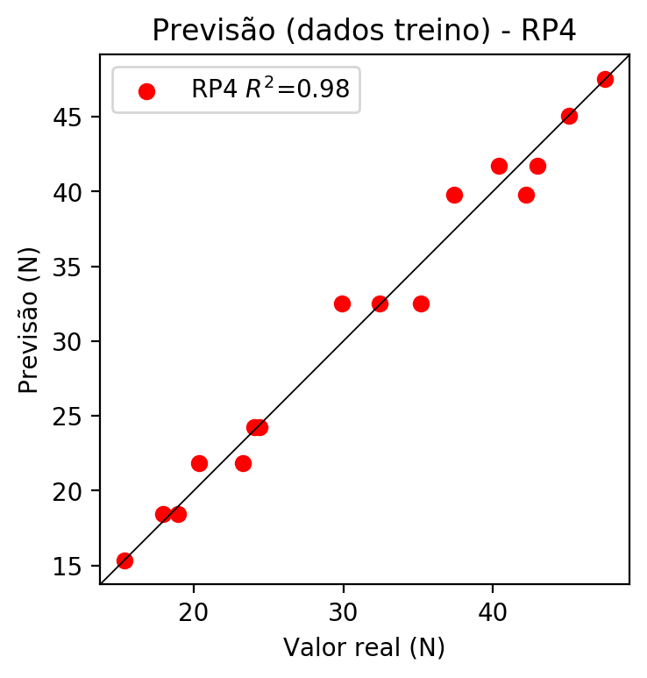

# Geral

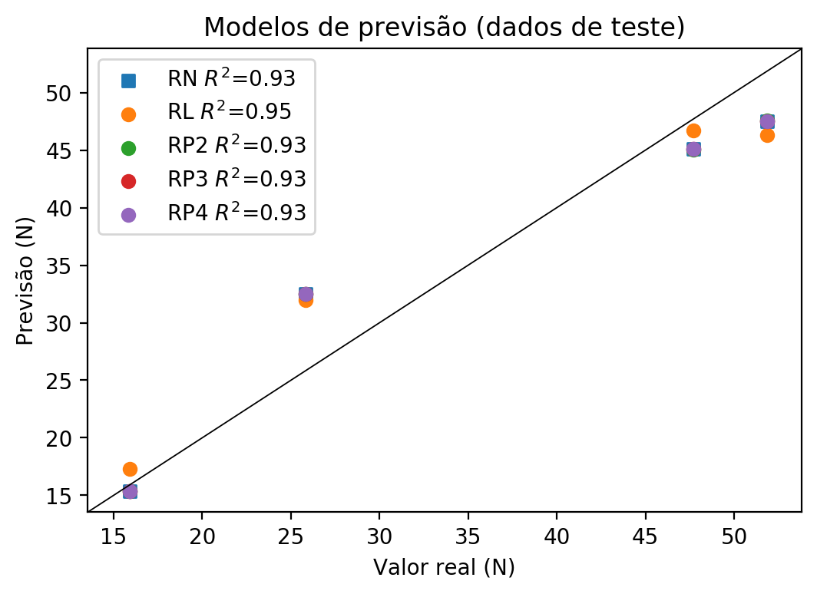

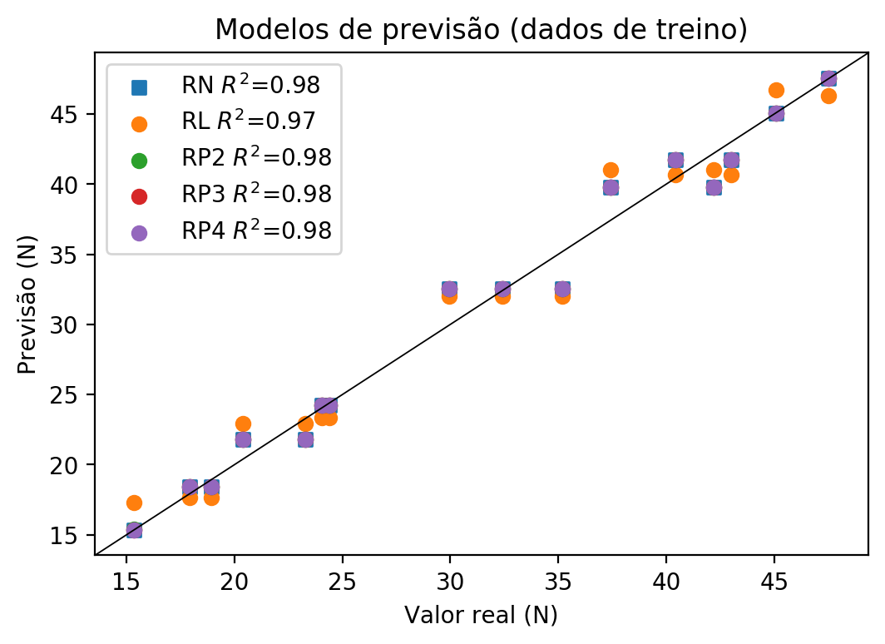

**Dados de teste**

|  |  |  |  |  |  |  |  |  |  |  |
| --- | --- | --- | --- | --- | --- | --- | --- | --- | --- | --- |
| Valor real | RN Previsto | RN Erro (%) | RL Previsto | RL Erro (%) | RP2 Previsto | RP2 Erro (%) | RP3 Previsto | RP3 Erro (%) | RP4 Previsto | RP4 Erro (%) |
| 47.68 | 45.08 | 5.45 | 46.71 | 2.03 | 45.05 | 5.52 | 45.08 | 5.45 | 45.08 | 5.45 |
| 15.9 | 15.34 | 3.52 | 17.27 | 8.62 | 15.37 | 3.33 | 15.34 | 3.52 | 15.34 | 3.52 |
| 51.87 | 47.53 | 8.37 | 46.31 | 10.72 | 47.56 | 8.31 | 47.53 | 8.37 | 47.53 | 8.37 |
| 25.85 | 32.52 | 25.8 | 31.99 | 23.75 | 32.52 | 25.8 | 32.52 | 25.8 | 32.52 | 25.8 |

**Dados de treino**

|  |  |  |  |  |  |  |  |  |  |  |
| --- | --- | --- | --- | --- | --- | --- | --- | --- | --- | --- |
| Valor real | RN Previsto | RN Erro (%) | RL Previsto | RL Erro (%) | RP2 Previsto | RP2 Erro (%) | RP3 Previsto | RP3 Erro (%) | RP4 Previsto | RP4 Erro (%) |
| 32.42 | 32.52 | 0.31 | 31.99 | 1.33 | 32.52 | 0.31 | 32.52 | 0.31 | 32.52 | 0.31 |
| 47.53 | 47.53 | 0.0 | 46.31 | 2.57 | 47.56 | 0.06 | 47.53 | 0.0 | 47.53 | 0.0 |
| 24.06 | 24.23 | 0.71 | 23.32 | 3.08 | 24.24 | 0.75 | 24.23 | 0.71 | 24.23 | 0.71 |
| 40.43 | 41.72 | 3.19 | 40.66 | 0.57 | 41.71 | 3.17 | 41.72 | 3.19 | 41.72 | 3.19 |
| 20.37 | 21.82 | 7.12 | 22.92 | 12.52 | 21.81 | 7.07 | 21.82 | 7.12 | 21.82 | 7.12 |
| 17.93 | 18.42 | 2.73 | 17.67 | 1.45 | 18.41 | 2.68 | 18.43 | 2.79 | 18.43 | 2.79 |
| 23.27 | 21.82 | 6.23 | 22.92 | 1.5 | 21.81 | 6.27 | 21.82 | 6.23 | 21.82 | 6.23 |
| 42.2 | 39.8 | 5.69 | 41.05 | 2.73 | 39.81 | 5.66 | 39.8 | 5.69 | 39.8 | 5.69 |
| 29.93 | 32.52 | 8.65 | 31.99 | 6.88 | 32.52 | 8.65 | 32.52 | 8.65 | 32.52 | 8.65 |
| 24.4 | 24.23 | 0.7 | 23.32 | 4.43 | 24.24 | 0.66 | 24.23 | 0.7 | 24.23 | 0.7 |
| 45.08 | 45.08 | 0.0 | 46.71 | 3.62 | 45.05 | 0.07 | 45.08 | 0.0 | 45.08 | 0.0 |
| 35.2 | 32.52 | 7.61 | 31.99 | 9.12 | 32.52 | 7.61 | 32.52 | 7.61 | 32.52 | 7.61 |
| 18.92 | 18.42 | 2.64 | 17.67 | 6.61 | 18.41 | 2.7 | 18.43 | 2.59 | 18.43 | 2.59 |
| 15.34 | 15.34 | 0.0 | 17.27 | 12.58 | 15.37 | 0.2 | 15.34 | 0.0 | 15.34 | 0.0 |
| 43.01 | 41.72 | 3.0 | 40.66 | 5.46 | 41.71 | 3.02 | 41.72 | 3.0 | 41.72 | 3.0 |
| 37.4 | 39.8 | 6.42 | 41.05 | 9.76 | 39.81 | 6.44 | 39.8 | 6.42 | 39.8 | 6.42 |